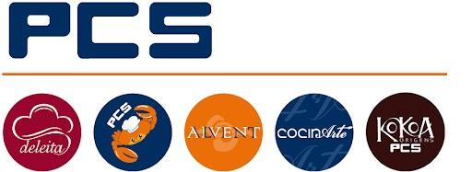

PCS estará presente en Seafood Expo Global 2025

31-01-25
PCS ha confirmado su participación en Seafood Expo Global 2025, el evento de referencia para la industria mundial de productos del mar, que se celebrará del 6 al 8 de mayo. Puedes encontrarnos en el Hall 5 Stand J502.
El stand ofrecerá una vitrina perfecta para mostrar el compromiso de PCS con la innovación y la sostenibilidad en el sector, así como su amplia oferta de productos de calidad. Los visitantes podrán conocer de primera mano sus propuestas más recientes y disfrutar de un entorno diseñado para fomentar el intercambio de ideas y la colaboración.
Seafood Expo Global 2025 reunirá a profesionales y empresas de todo el mundo, consolidándose como el principal encuentro del sector. La participación de PCS reafirma su liderazgo y compromiso con la excelencia y la innovación.

